若是您將Arduino Nano接上電腦後，裝置管理員中顯示如下圖，代表您的電腦可能缺少了Arduino Nano的驅動裝置，您可以參考以下步驟解決:
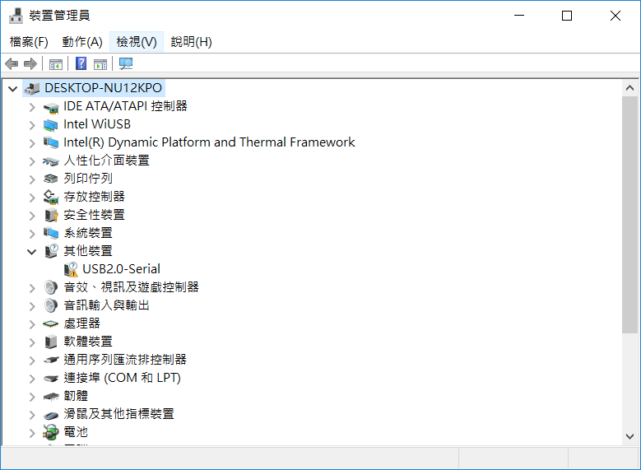

插入 Arduino Nano 後顯示驚嘆號，無法正常運作

1.開啟"Flag"資料夾，打開"CH34x_Install_Windows_v3_4.EXE"程式。

2.按"INSTALL"，安裝驅動。

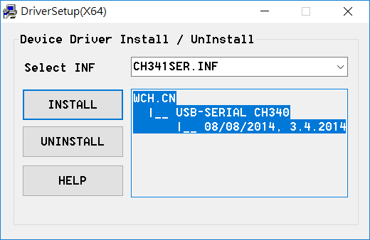

3.完成安裝後，回到裝置管理員確認。

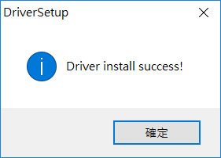
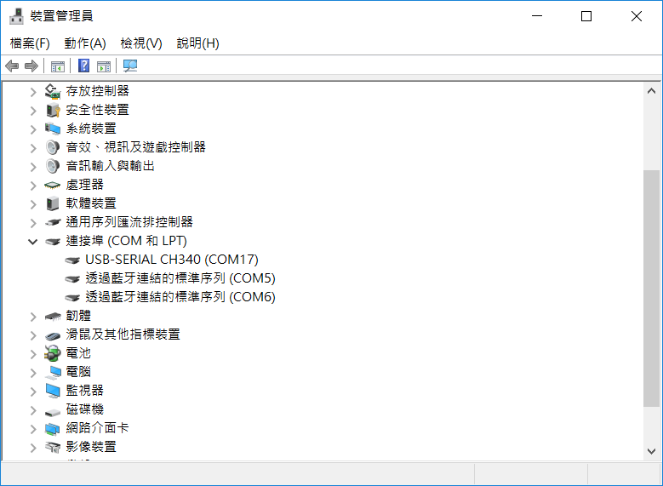
代表安裝成功，您的Arduino Nano被分配到一個COM的連接埠號 (此處為COM17)

